Resolución del Pleno del Instituto de Transparencia, Acceso a la Información Pública y Protección de Datos Personales del Estado de México y Municipios, con domicilio en Metepec, Estado de México, de fecha once de septiembre de dos mil diecinueve.

VISTO el expediente conformado con motivo del Recurso de Revisión 05751/INFOEM/IP/RR/2019, interpuesto por XXXXXXXXXXXXXXX, en lo sucesivo Recurrente o Particular, en contra de la respuesta del Sujeto Obligado, Universidad Autónoma del Estado de México, se emite la presente Resolución, con base en los Antecedentes y Considerandos que a continuación se exponen:

ANTECEDENTES:

I. Presentación de la solicitud de información.

Con fecha veinticuatro de mayo de dos mil diecinueve, el Particular presentó solicitud de acceso a la información pública a través del Sistema de Acceso a la Información Mexiquense (SAIMEX), ante la Universidad Autónoma del Estado de México, mediante el cual requirió:

“DESCRIPCIÓN CLARA Y PRECISA DE LA INFORMACIÓN SOLICITADA
De acuerdo en el sitio web de la UAEMEX relativo a la Coordinación Institucional de Equidad de Género https://www.uaemex.mx/mi-universidad/gabinete-universitario/secretaria-de-rectoria/coordinaci%C3%B3n-institucional-de-equidad-de-g%C3%A9nero.html señala que la CIEG ofrece el servicio se cita a continuación "Apoya e impulsa investigaciones, proyectos e iniciativas con perspectiva de género de las y los integrantes de la comunidad universitaria". Con base en lo anterior, se solicita información relativa a las investigaciones, proyectos e iniciativas apoyados de enero 2018 a la presenta fecha.” (Sic.)
“MODALIDAD DE ENTREGA
A través del SAIMEX”

II. Respuesta del Sujeto Obligado.

El catorce de junio dos mil diecinueve, el Sujeto Obligado dio respuesta a la solicitud de acceso a la información a través del Sistema de Acceso a la Información Mexiquense (SAIMEX), en los siguientes términos:
“…
En respuesta a la solicitud recibida, nos permitimos hacer de su conocimiento que con fundamento en el artículo 53, Fracciones: II, V y VI de la Ley de Transparencia y Acceso a la Información Pública del Estado de México y Municipios, le contestamos que:
En respuesta a la solicitud de acceso a datos personales con número de folio 0513/UAEM/IP/2019, con fundamento en lo dispuesto en los artículos 150, 163, y 164 de la Ley de Transparencia y Acceso a la Información Pública del Estado de México y Municipios, el numeral TREINTA Y OCHO de los Lineamientos para la Recepción, Trámite y Resolución de las Solicitudes de Información Pública, Acceso, Modificación, Sustitución, Rectificación o Supresión Parcial o Total de Datos Personales, así como los Recursos de Revisión que deberán observar los Sujetos Obligados por la Ley de Transparencia y Acceso a la Información Pública del Estado de México y Municipios, hacemos de su conocimiento que en archivo electrónico adjunto encontrara la información solicitada. Finalmente se hace de su conocimiento que de conformidad con los artículos 176, 177, 178 y demás relativos y aplicables de la Ley de Transparencia, Acceso a la Información Pública del Estado de México y Municipios, el solicitante tiene derecho de presentar recurso de revisión, dentro de los quince días hábiles siguientes a la fecha de notificación de la respuesta. Esperamos que los datos proporcionados le sean de utilidad y le agradeceríamos que diera respuesta a la cédula de evaluación que se anexa, y la envíe al correo electrónico siguiente: transparencia@uaemex.mx
ATENTAMENTE
LIC. EN D. HUGO EDGAR CHAPARRO CAMPOS
…”

El Sujeto Obligado adjuntó la digitalización de dos archivos en los siguientes términos:

- “Cédula de evaluación 005132019.docx”: El cual contiene un documento denominado “Cédula de Evaluación del servicio para Usuarios Virtuales con Solicitud de Información Pública.”
- “2017 – 2019 Actividades apoyada por CIEG.pdf”: Contiene una presentación de Power Point de 32 páginas, con diversos proyectos en tema de equidad, así como evidencia fotográfica de las mismas, que serán analizadas posteriormente.

III. Interposición del Recurso de Revisión.

Con fecha veinticuatro de junio de dos mil diecinueve, se recibió en este Instituto, a través del Sistema de Acceso a la Información Mexiquense (SAIMEX), Recurso de Revisión interpuesto por la parte Recurrente, en contra de la respuesta emitida por el Sujeto Obligado a la solicitud de información, en los siguientes términos:

“ACTO IMPUGNADO
Respuesta incompleta a solicitud de información pública 00513/UAEM/IP/2019” (Sic.)

“RAZONES O MOTIVOS DE LA INCONFORMIDAD
Se solicitó información relativa a las investigaciones, proyectos e iniciativas con perspectiva de género de las y los integrantes de la comunidad universitaria de enero de 2018 a la presente fecha registradas por la CIEG. Sin embargo, la información de respuesta proporcionada por la CIEG mediante el documento intitulado "Investigaciones, proyectos e iniciativas apoyadas por el CIEG 2017-2019" no incluye el año 2019 (enero a mayo, fecha en que se presentó la solicitud de información) por lo que se solicita proporcione la información faltante.” (Sic.)

IV. Trámite del Recurso de Revisión ante el Instituto.

a) Turno del Recurso de Revisión. El veinticuatro de junio de dos mil diecinueve, el Sistema de Acceso a la Información Mexiquense (SAIMEX), asignó el número de expediente 05751/INFOEM/IP/RR/2019, al medio de impugnación que nos ocupa, con base en el sistema aprobado por el Pleno de este Órgano Garante y lo turnó al Comisionado Ponente Luis Gustavo Parra Noriega, para los efectos del artículo 185, fracción I de la Ley de Transparencia y Acceso a la Información Pública del Estado de México y Municipios.

b) Admisión del Recurso de Revisión. El veintiocho de junio de dos mil diecinueve, se acordó la admisión del Recurso de Revisión interpuesto por la Recurrente en contra del Sujeto Obligado, en términos del artículo 185, fracciones I y II de la Ley de Transparencia y Acceso a la Información Pública del Estado de México y Municipios, el cual fue notificado a las partes el mismo día, a través del Sistema de Acceso a la Información Mexiquense (SAIMEX), en el que se les otorgó un plazo de siete días hábiles posteriores a la misma, para que manifestaran lo que a su derecho conviniera y formularan alegatos.

c) Informe justificado del Sujeto Obligado. El ocho de julio de dos mil diecinueve, se recibió a través del Sistema de Acceso a la Información Mexiquense (SAIMEX) el Informe Justificado de la Universidad Autónoma del Estado de México, consistente el archivo en formato pdf en los siguientes términos:

- “RR5751_07082019174158.PDF”: contiene la rendición del Informe Justificado, mediante el cual inserta íntegramente la respuesta de la Unidad de Transparencia dependiente de la Dirección de Transparencia Universitaria de la UAEM de fecha cinco de julio de dos mil diecinueve.

De dicho documento destaca el argumento vertido en sus páginas 3 y 4 que a la letra mencionan:

“… Una vez analizado el Recurso de Revisión y mediante oficio, la Unidad de Transparencia dependiente de la Dirección de Transparencia Universitaria, hizo del conocimiento a la Servidora Universitaria Habilitada de la Coordinación Institucional de Equidad de Género de la UAEM, el Recurso de Revisión con número de folio 05751/INFOEM/IP/RR/2019, interpuesto por la recurrente en contra de la respuesta otorgada a la solicitud 00513/UAEM/IP/2017.

III. La Servidora Universitaria Habilitada de la Coordinación Institucional de Equidad de Género, dio respuesta al Recurso de Revisión en el siguiente sentido:
“…
- El Documento “Investigaciones, proyectos e iniciativas apoyadas por CIEG 2017 – 2019” sí contempla la información de enero a mayo de 2019; no se encuentra datos sobre esos meses ya que no se ha presentado la oportunidad de realizar algún trabajo conjunto con algún integrante de la comunidad universitaria” (sic)…”
(Énfasis añadido)

Mediante dicho informe modifica la respuesta motivo del presente recurso, aspecto que se analizará posteriormente.

d) Ampliación del plazo para resolver. El veintitrés de agosto de dos mil diecinueve, el Comisionado Ponente, con fundamento en lo dispuesto por el artículo 181, párrafo tercero, de la Ley de Transparencia y Acceso a la Información Pública del Estado de México y Municipios, acordó ampliar por un periodo de quince días hábiles, el plazo para resolver los recursos de revisión que nos ocupan; acto que fue notificado a las partes, mediante el Sistema de Acceso a la Información Mexiquense (SAIMEX), el mismo día.

e) Vista del Informe Justificado: Es de señalar que toda vez que dentro de la documentación recibida en Informe Justificado se advirtió que contiene imágenes de menores de edad y personas de las que no se tiene la certeza de que se trate de servidores públicos, no se dio vista del mismo.

f) Cierre de instrucción. Tres de septiembre de dos mil diecinueve, al no existir diligencias pendientes por desahogar, se emitió el acuerdo por medio del cual se declaró cerrada la instrucción y se determinó pasar el expediente a resolución, en términos de lo dispuesto en los artículos 185, fracciones VI y VIII de la Ley de Transparencia y Acceso a la Información Pública del Estado de México y Municipios, mismo que fue notificado a las partes el mismo día, a través del Sistema de Acceso a la Información Mexiquense (SAIMEX).

En razón de que fue debidamente sustanciado el expediente electrónico y no existe diligencia pendiente de desahogo, se emite la resolución que conforme a Derecho proceda, de acuerdo a los siguientes:

CONSIDERANDOS:

PRIMERO. Competencia.

El Instituto de Transparencia, Acceso a la Información Pública y Protección de Datos Personales del Estado de México y Municipios, es competente para conocer y resolver el presente Recurso de Revisión interpuesto por la parte recurrente, conforme a lo dispuesto en los artículos 6°, apartado A de la Constitución Política de los Estados Unidos Mexicanos; 5°, párrafos vigésimo segundo, vigésimo tercero y vigésimo cuarto, fracciones I, II, III, IV y V de la Constitución Política del Estado Libre y Soberano de México; 1°, 8°, 9°, 10, 37 y 42, fracciones I, II y III, de la Ley General de Transparencia y Acceso a la Información Pública; 1°, 2°, fracciones II y IV; 13, 29, 36, fracciones I y II; 176, 178, 179, 181 párrafo tercero, 185, 188 y 189 de la Ley Transparencia y Acceso a la Información Pública del Estado de México y Municipios; 7°, 9°, fracciones I y XXIV y 11 del Reglamento Interior del Instituto de Transparencia, Acceso a la Información Pública y Protección de Datos Personales del Estado de México y Municipios.

SEGUNDO. Metodología de estudio.

De las constancias que forma parte del Recurso de Revisión que se analiza, se advierte que previo al estudio del fondo de la litis, es necesario estudiar las causales de improcedencia y sobreseimiento que se adviertan, para determinar lo que en Derecho proceda.

Causales de improcedencia.

Este Instituto realiza el estudio oficioso de las causales de improcedencia, por tratarse de una cuestión de orden público y de estudio preferente (acorde con el Criterio orientador en la Tesis de Jurisprudencia “IMPROCEDENCIA.” (Semanario Judicial de la Federación, Quinta Época, 1985, pág. 262), el cual establece que debe examinarse previamente la procedencia del juicio de amparo, sea que las partes lo soliciten o no, por ser una cuestión de orden público; de tal suerte, deberá ser desechado cualquier Recurso de Revisión que actualice alguno de los supuestos establecidos en el artículo 191 de la Ley de Transparencia y Acceso a la Información Pública del Estado de México y Municipios, por ser improcedente.

De tal suerte, será desechado cualquier Recurso de Revisión que actualice alguno de los supuestos establecidos en el artículo 191 de la Ley de Transparencia y Acceso a la Información Pública del Estado de México y Municipios, por ser improcedente.

En el presente caso, no se actualiza ninguna de las causales de improcedencia establecidas en el ordenamiento jurídico previamente señalado, toda vez que este Instituto no tiene conocimiento de que se encuentre en trámite algún medio de defensa presentado por el recurrente ante otra instancia; no existió prevención alguna; la veracidad de las respuestas no formó parte del agravio; ni se realizó una consulta o ampliación a los alcances de los requerimientos informativos; además de que el medio de impugnación fue presentando en tiempo.

Causales de sobreseimiento.

Por ser de previo y especial pronunciamiento, este Instituto analiza si se actualiza alguna causal de sobreseimiento.

El artículo 192 de la Ley Transparencia y Acceso a la Información Pública del Estado de México y Municipios, señala las causales por las cuales se puede sobreseer en todo o en parte, el Recurso de Revisión; así, del análisis realizado por este Instituto, se advierte que no se actualiza algún supuesto de sobreseimiento; lo anterior, en virtud de que no hay constancias en el expediente en que se actúa, de que el recurrente se haya desistido del recurso, haya fallecido, sobreviniera alguna causal de improcedencia, que el Sujeto Obligado hubiese modificado o revocado el acto impugnado o bien, haya quedado sin materia.

Por tales motivos, se considera procedente entrar al fondo del presente asunto.

TERCERO. Determinación de la Controversia.

Una vez realizado el estudio de las constancias que integran el expediente en que se actúa, se desprende lo siguiente:

El Particular, solicitó a la Universidad Autónoma del Estado de México, las investigaciones proyectos e iniciativas de las y los integrantes de la comunidad universitaria apoyadas por la CIEG (Coordinación Institucional de Equidad de Género) de la Universidad Autónoma del Estado de México, en el periodo comprendido entre el primero de enero del dos mil dieciocho al veinticuatro de mayo de dos mil diecinueve.

En respuesta, el Sujeto Obligado remitió al Particular un archivo en formato pdf con una presentación en Power Point, misma que consta de 32 páginas donde se pueden observar diversas actividades apoyadas por la CIEG (Coordinación Institucional de Equidad de Género) de la Universidad Autónoma del Estado de México, así como evidencia fotográfica de las mismas, por el periodo del diecisiete de marzo del dos mil diecisiete al siete de diciembre de dos mil dieciocho. Ante tal circunstancia, el ahora Recurrente se inconformó porque le hizo falta información del periodo del primero de enero al veinticuatro de mayo de dos mil diecinueve.
Así las cosas, una vez admitido y notificado el Recurso de Revisión a las partes, la Universidad Autónoma del Estado de México, manifestó que la información que se le proporcionó es con la que cuenta ya que no se han realizado ningún trabajo conjunto con algún integrante de la comunidad universitaria en el periodo del primero de enero al veinticuatro de mayo de dos mil diecinueve.

Por lo que respecta a la información que le fue entregada del periodo comprendido entre diecisiete de marzo del dos mil diecisiete al siete de diciembre de dos mil dieciocho esto es el archivo pdf que contiene la presentación de Power Point con actividades apoyadas por la CIEG (Coordinación Institucional de Equidad de Género) de la Universidad Autónoma del Estado de México, así como evidencia fotográfica de las mismas, por el periodo del diecisiete de marzo del dos mil diecisiete al siete de diciembre de dos mil dieciocho, por lo que esa parte de la información se tiene por atendida, adicional a que no existió inconformidad del Recurrente.

De tales circunstancias, al haberse entregado la información incompleta, constituye una causal de procedencia del Recurso de Revisión en términos de lo previsto por el artículo 179, fracción V, de la Ley Transparencia y Acceso a la Información Pública del Estado de México y Municipios –entrega de información incompleta-.

Aclarado lo anterior, lo consecuente es analizar la legalidad de la respuesta emitida por la Universidad Autónoma del Estado de México a la luz de los agravios manifestados por el ahora Recurrente, de conformidad con lo dispuesto por la Ley de Transparencia y Acceso a la Información Pública del Estado de México y Municipios, y demás disposiciones legales aplicables a la materia que se resuelve.

CUARTO. Marco normativo aplicable en materia de transparencia y acceso a la información pública.

El artículo 6°, Apartado A), fracción I de la Constitución Política de los Estados Unidos Mexicanos, establece que toda la información en posesión de cualquier autoridad, es pública y sólo podrá ser reservada temporalmente por razones de interés público.

La Ley General de Transparencia y Acceso a la Información Pública, publicada en el Diario Oficial de la Federación el 4 de mayo de 2015, dispone en su artículo 70, la información que se considera corresponde a las Obligaciones de Transparencia, la cual debe estar disponible para cualquier persona de manera permanente y actualizada.

Por su parte, en materia local, el artículo 5°, fracción I de la Constitución Política del Estado Libre y Soberano de México, es coincidente con la Constitución Federal, en el sentido de la publicidad de toda la información, con la única restricción de proteger el interés público, así como la información referente a la intimidad de la vida privada y la imagen de las personas, con las excepciones que establezca la ley reglamentaria.

Por su parte, la Ley de Transparencia y Acceso a la Información Pública del Estado de México y Municipios (Reglamentaria del artículo 5° de la Constitución Local), establece lo siguiente:

El artículo 12, que, quienes generen, recopilen, administren, manejen, procesen, archiven o conserven información pública serán responsables de la misma.

El artículo 18, que, los Sujetos Obligados deberán documentar todo acto que derive del ejercicio de sus facultades, competencias o funciones, considerando desde su origen la eventual publicidad y reutilización de la información que generen.

El artículo 19, que, se presume que la información debe existir si se refiere a las facultades, competencias y funciones que los ordenamientos jurídicos aplicables otorgan a los sujetos obligados y en caso de que dichas facultades no se hayan ejercido, se deberá motivar la respuesta en función de las causas que motivaron tal circunstancia.

Quinto. Estudio de Fondo.

Expuesta la controversia, se procede al análisis del agravio hecho valer por el ahora Recurrente, concerniente a la respuesta de la Universidad Autónoma del Estado de México al requerimiento informativo.

En principio, es de suma importancia señalar los objetivos de la Ley de Transparencia y Acceso a la Información Pública del Estado de México y Municipios, en relación con la obligación de acceso por parte de los Sujetos Obligados, los cuales se encuentran establecidos en el artículo 2° de dicho ordenamiento jurídico y son los siguientes:

- Proveer lo necesario para garantizar a toda persona el derecho de acceso a la información pública, a través de procedimientos sencillos, expeditos, oportunos y gratuitos;
- Transparentar la gestión pública, mediante la difusión de la información generada por los Sujetos Obligados, y
- Promover, fomentar y difundir la cultura de la transparencia en el ejercicio de la función pública, el acceso a la información y la participación ciudadana, así como, la rendición de cuentas.

Conforme a lo anterior, se deprende que los objetivos de la Ley de la materia, son establecer las bases que regirán las formas para garantizar el derecho de acceso a la información, mediante procesos sencillos y expeditos, la promoción, fomento y difusión de la cultura de transparencia y la rendición de cuentas, a través del establecimiento de políticas públicas y mecanismos que garanticen la publicidad de información oportuna, verificable, comprensible, actualizada y completa.

En ese orden de ideas, para la atención de las solicitudes de acceso a la información, debe privilegiarse el principio de máxima publicidad el cual dispone que toda la información en posesión de los Sujetos Obligados será pública, completa, oportuna y accesible, sujeta a un claro régimen de excepciones que deberán estar definidas y ser legítimas y estrictamente necesarias en una sociedad democrática.

Para lograr lo precisado, los Sujetos Obligados deben seguir el procedimiento para la atención a las solicitudes de acceso a la información, establecido en los artículos 151, 160, 162, 163, 164, 165 y 166, de la Ley de Transparencia y Acceso a la Información Pública del Estado de México y Municipios, el cual es el siguiente:

- Las Unidades de Transparencia de los sujetos obligados deben garantizar las medidas y condiciones de accesibilidad para que toda persona pueda ejercer el derecho de acceso a la información; por lo que, son las responsables de hacer las notificaciones correspondientes, además de llevar a cabo todas las gestiones necesarias para facilitar el acceso de la información;

- La respuesta a los requerimientos informativos, deberán notificarse al interesado en el menor tiempo posible, que no podrá exceder de quince días hábiles, contados a partir del día siguiente a la presentación de esta. Excepcionalmente, el plazo referido podrá ampliarse por siete días hábiles más, cuando existan razones fundadas y motivadas, a través del Comité de Transparencia;

- Las Unidades de Transparencia garantizarán que las solicitudes se turnen a todas las áreas competentes que cuenten con la información o deban tenerla de acuerdo a sus facultades, funciones y atribuciones, para que realicen una búsqueda exhaustiva y razonable de la documentación solicitada, con el fin de que proporcionen las expresiones documentales que se encuentren en sus archivos o que estén constreñidos a elaborar;

- El acceso se dará en la modalidad de entrega y en su caso, de envío elegido por la solicitante, cuando no pueda entregarse en dicha modalidad, el Sujeto Obligado deberá ofrecer otras; por lo cual, deberá fundar y motivar la necesidad de modificar el medio de entrega, y

- Las Unidades de Transparencia, tendrán disponible la información requerida durante un plazo mínimo de sesenta días hábiles, contados a partir de que la solicitante hubiere realizado, en su caso, el pago respectivo, el cual deberá efectuarse en un plazo no mayor a treinta días hábiles; por lo que, una vez trascurrida dicha temporalidad, los Sujetos Obligados darán por concluida la solicitud y procederán de ser el caso, a la destrucción del material;

Una vez establecido lo anterior, es de precisar que el Recurrente solicitó:

- Investigaciones
- Proyectos
- Iniciativas

Con perspectiva de género de las y los integrantes de la comunidad universitarias apoyadas en el periodo de enero de dos mil dieciocho al veinticuatro de mayo de dos mil diecinueve, por la CIEG (Coordinación Institucional de Equidad de Género) de la Universidad Autónoma del Estado de México, asimismo la Recurrente hizo mención de que su solicitud se basa en la información establecida dentro del sitio Web de la UAEMEX https://www.uaemex.mx/mi-universidad/gabinete-universitario/secretaria-de-rectoria/coordinaci%C3%B3n-institucional-de-equidad-de-g%C3%A9nero.html, donde se indican los servicios que ofrece la CIEG; es de señalar que este Instituto llevó a cabo la búsqueda en Internet para corroborar dicha información, misma que aparece de la siguiente manera:

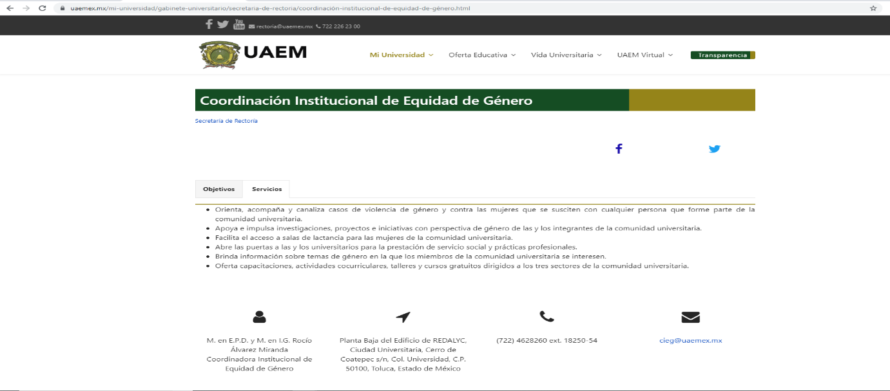

En respuesta, el Sujeto Obligado remitió un archivo en formato pdf con una presentación en Power Point misma que consta de treinta y dos páginas donde se pueden observar diversas actividades apoyadas por la CIEG (Coordinación Institucional de Equidad de Género) de la Universidad Autónoma del Estado de México, así como evidencia fotográfica de las mismas, por el periodo del diecisiete de marzo del dos mil diecisiete al siete de diciembre de dos mil dieciocho.

Inconforme, el Recurrente precisó que la información era incompleta, ya que faltaba lo correspondiente al periodo del primero de enero al veinticuatro de mayo de dos mil diecinueve, a lo que el Sujeto Obligado en sus manifestaciones señaló que la información que se le proporcionó es con la que cuenta.

Ahora bien, sobre las investigaciones, proyectos e iniciativas con perspectiva de género de las y los integrantes de la comunidad universitarias apoyadas en el periodo de enero de dos mil dieciocho al veinticuatro de mayo de dos mil diecinueve por la CIEG, es de señalar que este Instituto llevó a cabo la búsqueda en Internet, para determinar si en efecto se realizó la entrega incompleta de la información y se encontró lo siguiente:

Dentro de la página oficial de Facebook de la CIEG (Coordinación Institucional de Equidad de Género) de la Universidad Autónoma del Estado de México, con dirección electrónica https://www.facebook.com/cieguaemex/, se publicó información relacionada con las actividades respecto de las cuales se solicitó información, consistentes en diversas convocatorias todas del periodo comprendido entre el primero de enero al veinticuatro de mayo de la presente anualidad, como se muestran de la siguiente manera:







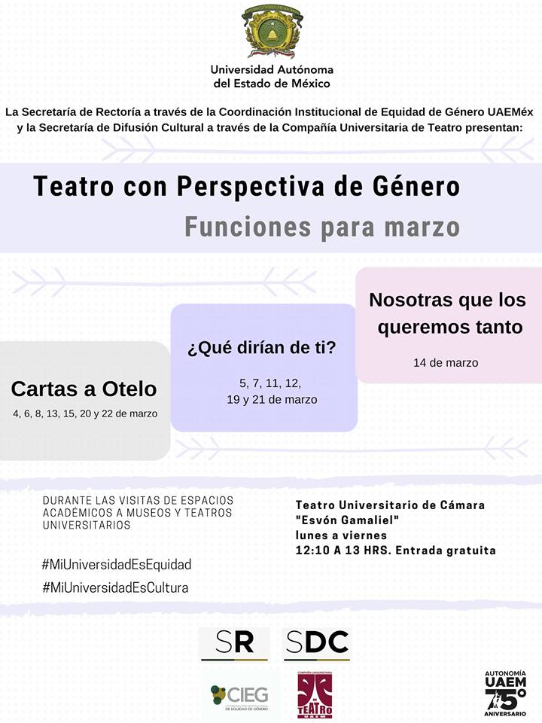





Con base en lo expuesto, se advierte que el Sujeto Obligado sí cuenta con un proyecto para atender los temas de perspectiva de género a través de la realización de eventos culturales y académicos, en los que el CIEG (Coordinación Institucional de Equidad de Género) ha participado, que demás corresponden al periodo solicitado. Por tal motivo, deberá realizar una búsqueda exhaustiva y razonable de la información solicitada y entregarla al Recurrente.

Ahora bien, no se deja de lado que el Sujeto Obligado proporcionó evidencia fotográfica donde puede observarse que aparecen personas menores de edad, así como otras respecto de los cuales posiblemente no se trate de servidores públicos; por lo anterior, en observancia de lo señalado en el artículo 222, fracción IV de la misma Ley, el Pleno de este Órgano Garante y de conformidad con el artículo 190 de la Ley en cita, considera necesario dar vista al Titular de la Contraloría Interna y Órgano de Control y Vigilancia de este Instituto a fin de que en ejercicio de sus funciones determine lo conducente.

SEXTO. Decisión. Con fundamento en el artículo 186, fracción III, de la Ley de Transparencia y Acceso a la Información Pública del Estado de México y Municipios, este Instituto considera procedente MODIFICAR la respuesta a la solicitud de información pública 00513/UAEM/IP/2019 y, ordenar la entrega en su caso en versión pública, previa búsqueda exhaustiva y razonable de:

- Investigaciones
- Proyectos
- Iniciativas

Apoyadas por la CIEG (Coordinación Institucional de Equidad de Género) de la Universidad Autónoma del Estado de México, realizadas en el periodo en el periodo del primero de enero al veinticuatro de mayo de dos mil diecinueve.

De ser el caso que la información contenga datos personales confidenciales en términos del artículo 143, fracción I, de la Ley de Transparencia y Acceso a la Información Pública del Estado de México y Municipios, se deberán elaborar las respectivas versiones públicas y entregarlas al Recurrente junto con el acuerdo de clasificación que al efecto emita el Comité de Transparencia, de acuerdo con lo establecido en los artículos 49, fracciones II y VIII y 149 de la Ley en cita.

Por lo expuesto y fundado, este Pleno:

R E S U E L V E

PRIMERO. Se MODIFICA la respuesta del Sujeto Obligado a la solicitud de información 00513/UAEM/IP/2019, por resultar fundadas las razones o motivos de inconformidad hechos valer por el Recurrente, en términos de los Considerandos QUINTO y SEXTO de esta Resolución.

SEGUNDO. Se ORDENA a la Universidad Autónoma del Estado de México, realice una búsqueda exhaustiva y razonable en sus archivos y haga entrega, a través del Sistema de Acceso a la Información Mexiquense (SAIMEX), de ser procedente en versión pública de:

- Investigaciones
- Proyectos
- Iniciativas

Apoyadas por la CIEG (Coordinación Institucional de Equidad de Género) de la Universidad Autónoma del Estado de México, en el periodo del primero de enero al veinticuatro de mayo de dos mil diecinueve.

De ser el caso que la información contenga datos personales confidenciales en términos del artículo 143, fracción I, de la Ley de Transparencia y Acceso a la Información Pública del Estado de México y Municipios, se deberán elaborar las respectivas versiones públicas y entregarlas al Recurrente junto con el acuerdo de clasificación que al efecto emita el Comité de Transparencia, de acuerdo con lo establecido en los artículos 49, fracciones II y VIII y 149 de la Ley en cita.

TERCERO. NOTIFÍQUESE la presente Resolución al Titular de la Unidad de Transparencia del Sujeto Obligado, para que conforme al artículo 186, último párrafo, 189 segundo párrafo y 194 de la Ley de Transparencia y Acceso a la Información Pública del Estado de México y Municipios; dé cumplimiento a lo ordenado dentro del plazo de diez días hábiles, e informe a este Instituto en un plazo de tres días hábiles siguientes sobre el cumplimiento dado a la presente.

CUARTO. NOTIFÍQUESE al Recurrente la presente Resolución, asimismo, se hace de su conocimiento que de conformidad con lo establecido en el artículo 196 de la Ley de Transparencia y Acceso a la Información Pública del Estado de México y Municipios podrá promover el Juicio de Amparo en los términos de las leyes aplicables.

QUINTO. Con fundamento en lo dispuesto en los artículos 190 de la Ley de Transparencia y Acceso a la Información Pública del Estado de México y Municipios, gírese oficio al Contralor Interno y Titular del Órgano de Control y Vigilancia de este Instituto con la finalidad de que actúe en razón de su competencia, en términos de lo dispuesto en el Considerando QUINTO de la presente Resolución.

ASÍ LO RESUELVEN POR UNANIMIDAD DE VOTOS EL PLENO DEL INSTITUTO DE TRANSPARENCIA, ACCESO A LA INFORMACIÓN PÚBLICA Y PROTECCIÓN DE DATOS PERSONALES DEL ESTADO DE MÉXICO Y MUNICIPIOS, CONFORMADO POR LOS COMISIONADOS ZULEMA MARTÍNEZ SÁNCHEZ (AUSENCIA JUSTIFICADA); EVA ABAID YAPUR; JOSÉ GUADALUPE LUNA HERNÁNDEZ; JAVIER MARTÍNEZ CRUZ Y LUIS GUSTAVO PARRA NORIEGA, EN LA TRIGÉSIMA TERCERA SESIÓN ORDINARIA, CELEBRADA EL ONCE DE SEPTIEMBRE DE DOS MIL DIECINUEVE, ANTE EL SECRETARIO TÉCNICO DEL PLENO, ALEXIS TAPIA RAMÍREZ.

Zulema Martínez Sánchez
Comisionada Presidenta
(Ausencia Justificada)

José Guadalupe Luna Hernández
Comisionado
(Rúbrica)

Eva Abaid Yapur
Comisionada
(Rúbrica)

Luis Gustavo Parra Noriega
Comisionado
(Rúbrica)

Javier Martínez Cruz
Comisionado
(Rúbrica)

Alexis Tapia Ramírez
Secretario Técnico del Pleno
(Rúbrica)

Esta foja corresponde a la resolución de fecha once de septiembre de dos mil diecinueve, emitida en el Recurso de Revisión número 05751/INFOEM/IP/RR/2019.

